Новый год 2025 в Антарктиде

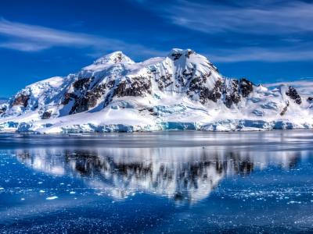
  Стоимость круиза: | от 1 953 656 руб
  Продолжительность: | 19 дней / 18 ночей
  Судно: | LE BOREAL
  Даты заезда: | c 27-12-2024 по 14-01-2025
  Параметры круиза: | Питание и напитки по системе "все включено"  Русская группа

Цена круиза на 1 человека

СУПЕРИОР НА 3 ПАЛУБЕ | 1 953 656 руб
ДЕЛЮКС НА 3 ПАЛУБЕ | 2 087 218 руб
ПРЕСТИЖ НА 4 ПАЛУБЕ | 2 182 526 руб
ПРЕСТИЖ НА 5 ПАЛУБЕ | 2 220 671 руб
ПРЕСТИЖ НА 6 ПАЛУБЕ | 2 277 835 руб
ЛЮКС ДЕЛЮКС НА 6 ПАЛУБЕ | 3 232 873 руб
ЛЮКС ПРЕСТИЖ НА 5 ПАЛУБЕ | 3 365 783 руб
ЛЮКС ПРЕСТИЖ НА 6 ПАЛУБЕ | 3 537 381 руб
ЛЮКС СУДОВЛАДЕЛЬЦА | 6 434 664 руб

Особенности круиза

Это будет самый запоминающийся Новый год в Антарктиде в вашей жизни! Вы встретите его дважды: по московскому времени во время высадки в Антарктиде, а затем отметите Новый год 2025 в Антарктиде на борту по аргентинскому времени во время изысканного ужина. Музыкальная развлекательная программа, неиссякаемый запас шампанского, величественные айсберги и пингвины за окном. Бронируйте круиз на Новый Год в Антарктику и отправляйтесь в незабываемое новогоднее приключение в Антарктиде.
Описание данного маршрута является общим планом экспедиции. Маршрут может меняться под воздействием внешних факторов: погоды, ледовой обстановки и т.д.

Программа круиза

День 1 Страна: Аргентина
Буэнос-Айрес

Прилет в Буэнос-Айрес. Самостоятельный трансфер до отеля, предоставленного круизной компанией.
День 2 Страна: Аргентина
Буэнос-Айрес / Ушуая

Перелет из Буэнос-Айреса в Ушуайю.
Столица аргентинской провинции Огненная Земля, Ушуайя считается воротами на Белый континент и Южный полюс. Этот город на краю света уютно устроился в укрытии гор, окруженных плодородными равнинами, которые, кажется, дикая природа выбрала в качестве идеального убежища. Благодаря своему исключительному местоположению, где Анды спускаются прямо к морю, Ушуайя является одним из самых очаровательных мест на земле, а само ее название вызывает в памяти путешествия к маловероятному и недоступному.
День 3-5 Страна: Антарктида
День в море

В течение дня в море воспользуйтесь многочисленными услугами и развлечениями на борту. Подарите себе момент расслабления в СПА-салоне или поддержите форму в фитнес-центре. Знакомимся с попутчиками и погружаемся в волшебный мир Антарктики на первых научно-познавательных лекциях.
День 6-8 Страна: Антарктида
Южная Георгия

Откройте для себя Южную Георгию, регион, образованный подводной горной цепью, простирающейся от Анд до Антарктического полуострова. Здесь можно встретить всю дикую природу Крайнего Юга: королевских и папуанских пингвинов, морских слонов, морских котиков… Вы можете открыть для себя величественные ледники Голд-Харбор и бескрайние равнины залива Фортуна. Если вам посчастливится посетить Солсбери-Плейн, вас ждет замечательное зрелище: там поселились более 300 000 королевских пингвинов, которых вы узнаете по ярко-оранжевой отметине на голове и шее.
День 9-11 Страна: Антарктида
День в море

В течение дня в море воспользуйтесь многочисленными услугами и развлечениями на борту. Подарите себе момент расслабления в СПА-салоне или поддержите форму в фитнес-центре. Знакомимся с попутчиками и погружаемся в волшебный мир Антарктики на первых научно-познавательных лекциях.
День 12-16 Страна: Антарктида
Антарктический полуостров

Поддайтесь волшебству места, непохожего ни на одно другое. И по сей день мифический Антарктический полуостров по-прежнему обладает настоящим очарованием и обещает своим посетителям незабываемые моменты. Во время вашего приключения в этом ледяном королевстве вы окажетесь в самом центре впечатляющего декора в тонких оттенках синего и белого, в окружении исключительной дикой природы. Здесь чувствуют себя как дома пингвины, горбатые киты, тюлени и гигантские буревестники, а также морские слоны, морские котики, антарктические малые полосатики и косатки. В зависимости от того, какие места вам посчастливится посетить, у вас может быть возможность понаблюдать за ними. Каждый день, в зависимости от ледовой обстановки, капитан и руководитель экспедиции будут предлагать зодиакальные прогулки или высадки, чтобы открыть для себя бесконечные богатства Антарктического полуострова. Ледники, льдины, настольные айсберги, горные вершины, уходящие прямо в море, вулканические пляжи, исследовательские станции, очаровательные бухты и следы китобойного промысла: это лица Антарктики, которые, скорее всего, откроются вам в приглушенной и сюрреалистической атмосфере. Вы отправитесь вслед за Жаном-Батистом Шарко, Адриеном де Жерлашем и сэром Эрнестом Шеклтоном, великими исследователями Антарктики, которые в 19 веке покоряли эти отдаленные и необитаемые земли.
День 17-18 Страна: Антарктида
Пролив Дрейка

Расположенный на широте печально известных яростных ветров пятидесятых, между мысом Горн и Южными Шетландскими островами, это кратчайший путь, соединяющий Антарктиду с Южной Америкой. Опытные мореплаватели скажут вам, что вы должны заслужить посещение Белого континента! Являясь зоной антарктической конвергенции, где холодные течения, поднимающиеся с Южного полюса, встречаются с более теплыми экваториальными водными массами, пролив Дрейка является убежищем для очень разнообразной морской фауны. Не забудьте посмотреть в небо, чтобы мельком увидеть изящных альбатросов и капских буревестников, игриво парящих на ветру вокруг вашего корабля.
День 19 Страна: Аргентина
Ушуайя

Окончание круиза. После завтрака сходим на берег и отправляемся в аэропорт для обратного рейса.

Описание круиза

Маршрут: Буэнос-Айрес – Ушуайя – Южная Георгия – Антарктический полуостров – пролив Дрейка – Ушуая – Буэнос-Айрес

В стоимость круиза входит

- Ночь в отеле в Буэнос-Айресе до круиза
- Чартерный перелет Буэнос-Айрес – Ушуайя – Буэнос-Айрес
- Трансферы в Ушуайе
- Размещение в каюте, выбранной категории
- Питание на борту all inclusive
- Приветственный коктейль с капитаном и прощальный гала-ужин
- Открытый бар
- Услуги опытной экспедиционной команды
- Высадки по программе;
- Экспедиционная куртка в подарок
- Аренда резиновых сапог
- Аэропортовые сборы
- Портовые сборы

Дополнительно оплачивается

- Международные авиаперелеты
- Обязательная медицинская страховка – 10 евро в день на человека
- Личные расходы: прачечная, связь, СПА, услуги доктора на борту
- Визовая поддержка (если требуется)

LE BOREAL  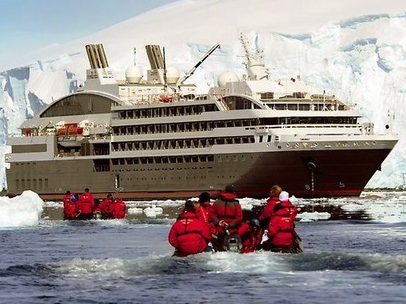 | Мега-яхта Le Boreal с 132 каютами является результатом работы итальянских судостроителей из компании Italian Fincantieri shipyard. Судно Le Boreal остается неизменно верным философии компании – создание неповторимой атмосферы неброской роскоши, уюта и благополучия.  Отличительная черта сервиса компании - создание индивидуального подхода в обслуживании к каждому клиенту на основе сочетания традиций и инноваций. Стиль отдыха на яхте Le Boreal можно сравнить с лучшими курортами сказочного Лазурного берега. Элегантные, модные и в то же время лаконичные интерьеры общественных зон располагают к легкому отдыху в духе французского «haute couture». Лучшие материалы, скромная элегантность и качественный декор сочетаются как во внутренней, так и во внешней отделке корабля, создавая прекрасное морское настроение. Особая атмосфера и ощущение, что Вы находитесь на борту собственной яхты – исключительная особенность La Companie du Ponant. Хотите ли Вы присоединиться к другим гостям в театре или в игровой комнате, отдохнуть в тихом лаунже или уютной библиотеке - Le Boréal всегда отвечает именно Вашим потребностям.  Важнейшей особенностью круиза на Le Boreal является его гастрономическая составляющая. Рестораны на борту - дань великим французским традициям высокой кухни. Два ресторана яхты приглашают пассажиров на завтрак, обед и ужин. Ресторан The Gastronomiс вместимостью до 268 гостей, расположен на палубе Le Liberté и предлагает в меню блюда французской и международной кухни и богатую винную карту. В ресторане The Grill гости могут насладиться обедом или тематическим ужином на открытом воздухе в стиле буфет. Le Boréal приглашает гостей провести незабываемые моменты релаксации (процедуры красоты, уход за волосами, хаммам, бальнеотерапия) на борту. Вас ждет оборудованный по последнему слову техники тренажерный зал и центр красоты, созданный в партнерстве с именитым брендом Sothys™,  Экипаж составлен преимущественно из граждан Франции, что, несомненно, влияет на общую атмосферу на борту и придает изысканности круизу. Даже при полной загрузке яхты, соотношение персонала к гостям 1:2 обеспечивает высочайший уровень обслуживания. В 2010 году Le Boreal была признана Европейской Круизной Ассоциацией «Лучшим судном 2010 года» Технические характеристики:  Год постройки: 2010  Водоизмещение: 10 700 (тонн)  Длина: 142 метра  Ширина: 18 метров  Стабилизаторы качки: есть  Вместимость: 264 человека  Команда: 140 человек  Палуб (шт.): 6  Всего кают: 132  Число внутренних кают: 0  Число внешних кают: 132  Лифтов (шт.): 2  Бассейнов (шт.): 2  Валюта на борту: евро
Каюта Люкс Престиж с балконом

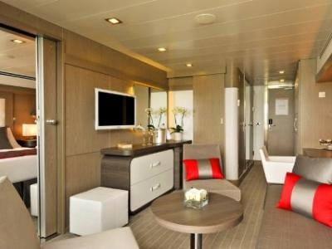
Каюта Люкс Делюкс с балконом

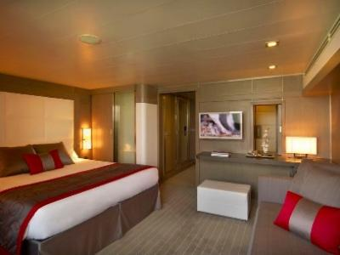
Каюта Делюкс с балконом

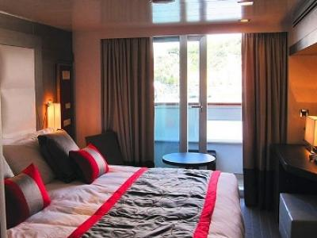
Каюта Супериор с окном

